2007年全国化学竞赛初赛模拟试卷（18）
（时间：3小时 满分：100分）
题 号 | 1 | 2 | 3 | 4 | 5 | 6 | 7 | 8 | 9 | 10 | 11 | 12 | 13
满 分

H  1.008 | 相对原子质量 |  |  |  |  |  |  |  |  |  |  |  |  |  |  |  | He  4.003
Li  6.941 | Be  9.012 |  |  |  |  |  |  |  |  |  |  | B  10.81 | C  12.01 | N  14.01 | O  16.00 | F  19.00 | Ne  20.18
Na  22.99 | Mg  24.31 |  |  |  |  |  |  |  |  |  |  | Al  26.98 | Si  28.09 | P  30.97 | S  32.07 | Cl  35.45 | Ar  39.95
K  39.10 | Ca  40.08 | Sc  44.96 | Ti  47.88 | V  50.94 | Cr  52.00 | Mn  54.94 | Fe  55.85 | Co  58.93 | Ni  58.69 | Cu  63.55 | Zn  65.39 | Ga  69.72 | Ge  72.61 | As  74.92 | Se  78.96 | Br  79.90 | Kr  83.80
Rb  85.47 | Sr  87.62 | Y  88.91 | Zr  91.22 | Nb  92.91 | Mo  95.94 | Tc  [98] | Ru  101.1 | Rh  102.9 | Pd  106.4 | Ag  107.9 | Cd  112.4 | In  114.8 | Sn  118.7 | Sb  121.8 | Te  127.6 | I  126.9 | Xe  131.3
Cs  132.9 | Ba  137.3 | La－Lu | Hf  178.5 | Ta  180.9 | W  183.8 | Re  186.2 | Os  190.2 | Ir  192.2 | Pt  195.1 | Au  197.0 | Hg  200.6 | Tl  204.4 | Pb  207.2 | Bi  209.0 | Po  [210] | At  [210] | Rn  [222]
Fr  [223] | Ra  [226] | Ac－Lr | Rf | Db | Sg | Bh | Hs | Mt | Ds
第题（5分）
某反应体系中有反应物和生成物共六种：H₂C₂O₄、CO₂、(VO₂)₂SO₄、VOSO₄、H₂SO₄、H₂O。
1．完成并配平该反应的化学方程式；
2．(VO₂)₂SO₄能与过量NaOH溶液反应，写出化学反应方程式；
3．VOSO₄可使酸性高锰酸钾溶液褪色，写出离子反应方程式。
第题（10分）
己二腈是合成尼龙－66的重要中间体。
1．写出以某常见石油化工产品合成己二腈，再进一步合成尼龙－66的反应流程；
2．若以丙烯腈为原料合成时，因多步工艺导致产率不太高，然而用Pb作阳极，以对甲基苯磺酸甲乙胺作电解液，电解丙烯睛可一步完成制备己二睛。
（1）写出它的阴极反应式；
（2）加入甲基苯磺酸的作用是什么；
（3）计算该反应对于丙烯腈的原子（质量）利用率。
3．有机合成不但可用电解法完成，同时有机合成也可形成原电池，既生产产品，又生产电能。例如，用烯烃生产卤代烃，约可得到0.5V的电势差。试以RCH＝CHR’＋Cl₂→RCHClCHClR’为例，制成原电池时，写出其电极反应。
第题（9分）
铜盐和吡啶及水杨酸（邻羟基苯甲酸）能形成单核电中性平面正方形配合物，在pH 4.0～4.5时形成蓝色配合物A；pH为5.0～5.5时形成绿色配合物；A的含铜量为12.8%，B的含铜量高于A。用氯仿萃取时，A使有机相显蓝色，B仍显绿色。请问：
1．写出蓝色配合物A和绿色配合物B的化学结构式；
2．解释形成两种不同结构配合物的原因
3．虽然在pH＞6时也有绿色沉淀生成，但它不能为氯仿所萃取，为什么？
第题（13分）
1．为什么CsBrCl₂热分解的反应是CrBrCl₂＝CsCl＋BrCl，而不是CrBrCl＝CsBr＋Cl₂？
2．液体BrF₅和AsF₅都不是良导体，为什么两者混合后却成为导体？
3．对下面测定的N、P的氢化物和氟化物的键角的各种相互差异作出解释。
NH₃：107° PH₃：102° NF₃：93° PF₃：104°
4．比较化合物熔沸点高低并说明理由。
①CH₃CH₂OH和CH₃OCH₃ ②O₃和SO₂ ③HgCl₂和HgI₂ ④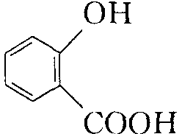和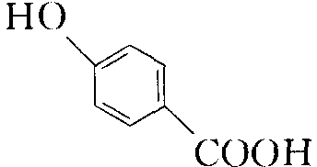
第题（12分）
1999年美国化学家曾合成出一种能量极高、氧化性极强的白色固体盐X。盐X的制备方法如下：氟化物A与五氟化砷化合得到离子化合物B，将B盐放在干燥管中，装进特殊材料做成的细颈瓶中，于－196℃时通过金属真空管加入无水HF，混合加热到室温，使B盐溶解，细颈瓶一端与玻璃管相连，降温至－196℃后加入酸C，反复升温（－78℃）、降温（－196℃），生成的HF气体挥发出来，并带走大量的热，最终得到盐X。已知：①A是共价分子，具有顺反异构体；②B盐存在两种不同的氟原子。③盐X与盐B具有相同的阴离子构型；④C的阴离子为直线型，而X的阳离子为V型；⑤X的含氟量为44%。试根据上述信息，回答下列问题：
1．画出A分子和B的阴阳离子的结构式。
2．分别写出制备B、X盐的化学方程式。
3．对于制备高能量的物质，一般采用低温，并能在低温下提供良好的溶解性的反应介质。本实验中采用无水HF，能吸收反应后放出的能量，并能对高度敏感性的物质起稳定作用。请问：无水HF为什么具备上述特点？
4．化学家Chrite随后成功地分离出了A盐的阳离子。请画出该阳离子的电子式，并预测其用途。
5．盐X对水具有高度敏感性，能检出极其微量的水。盐A与水剧烈化合，并能发生强烈爆炸。请写出该爆炸反应的化学方程式。
第题（11分）
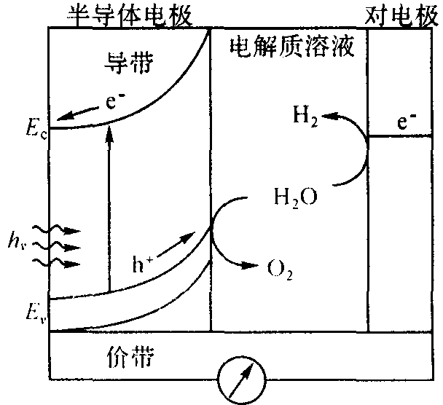
太阳能发电和阳光分解水制氮，是清洁能源研究的主攻方向，研究工作之一集中在n－型半导体光电化学电池方面。下图是n－型半导体光电化学电池光解水制氢的基本原理示意图，图中的半导体导带（未充填电子的分子轨道构成的能级最低的能带）与价带（已充填价电子的分子轨道构成的能级最高的能带）之间的能量差ΔE（＝E_{c}－E_{v}）称为带隙，图中的e－为电子、h＋为空穴。
瑞士科学家最近发明了一种基于上图所示原理的廉价光电化学电池装置，其半导体电极由2个光系统串联而成。系统一由吸收蓝色光的WO₃纳米晶薄膜构成；系统二吸收绿色和红色光，由染料敏化的TiO₂纳米晶薄膜构成。在光照下，系统一的电子（e－）由价带跃迁到导带后，转移到系统二的价带，再跃迁到系统二的导带，然后流向对电极。所采用的光敏染料为配合物RuL₂(SCN)₂，其中中性配体L为4，4’－二羧基－2，2’－联吡啶。
1．指出配合物RuL₂(SCN)₂中配体L的配位原子和中心金属原子的配位数。
2．画出配合物RuL₂(SCN)₂的全部可能结构（键合异构体），有旋光活性的请说明。
3．分别写出半导体电极表面和对电极表面发生的电极反应式，以及总反应式。
第题（5分）
Na₂O为反CaF₂型结构，晶胞参数a＝555pm。
1．计算Na＋的半径（已知O^{2－}半径为140pm）；
2．计算密度。
第题（9分）
写出下列每步反应的产物的结构式；若涉及立体化学，请用R、S等符号具体标明。
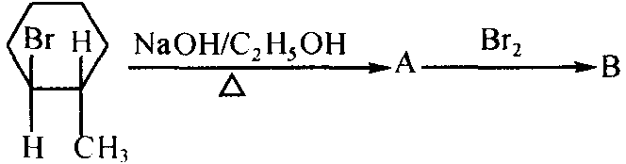
第题（15分）
砒霜的主要成分是As₂O₃，剧毒，人误服0.1g即可致死。可用于制造杀虫剂和灭鼠剂等。As₂O₃是两性偏酸性氧化物，其无色晶体在193℃升华，微溶于水生成H₃AsO₃；其对应的盐也有毒性。
1．某地河水被砒霜污染，有关方面采用某物质进行中和，使被污染的河水含砷量降低到国家允许的标准内，以消除这一事件所造成的危害。写出总反应方程式。
2．法庭医学分析和卫生防疫分析上为鉴定试样中是否含砒霜，是把样品跟锌、盐酸混和，将产生的气体导入热的玻璃管，加热生成类似“银镜”的物质，改物质能被NaClO溶解。试写出反应式。
3．误食砒霜的急救方法之一是，立即将中毒者移离现场，灌服氢氧化铁胶体或是悬浊液（12%硫酸亚铁溶液与20%氧化镁等量混合）并进行催吐，经过上述催吐后再进一步药物处理，即可得救。写出制备氢氧化铁胶体或是浊液的反应原理（用方程式表示）。
4．目前二巯基丙醇常用为砷中毒的解毒剂，用反应式表示其原理。
5．今有一试样，含As₂O₃与As₂O₅及其他对测定没有影响的杂质。
（1）请设计定量分析实验，测定它们的质量（提供定量试剂：C₁mol/L的I₂－KI溶液、C₂mol/L的Na₂S₂O₃溶液，需要的量自己假定）；
（2）写出滴定中的离子反应方程式；
（3）试写出试样中As₂O₃和As₂O₅质量表达式。
第题（11分）
绝大多数有机卤化物有较强的毒性。4—氨基二苯胺（A）是一个重要的化学品，传统的合成方法是以苯为主要用常规反应进行制备。最近，美国Monsanto公司开发了利用亲核置换氢合成4—氨基二苯胺的新方法：
－NO₂＋B＋(CH₃)₄N＋OH－$\vec{−H_{2}O}$C$\vec{{H_{2}}/{\text{Fe}}（\text{HCl}\text{）；}−H_{2}O}$A＋(CH₃)₄N＋OH－
1．设计合成路线，使用常规途径合成A；
2．写出新途径中原料B和中间产物C的结构简式。
3．从绿色化学的角度评价新方法比传统方法的主要优点。
命题：胡 波 2007年月于浙江慈溪中学
中学综合学科网版权所有，任何网站不得转载
参考答案（0718）
今年起只提供pdf可打印文件，需要Word文件进入QQ群，详细：http://www.zhxk.net/hxjs/7.htm。

第?题（5分） 1．H₂SO₄＋(VO₂)₂SO₄＋H₂C₂O₄＝2CO₂↑＋2VOSO₄＋2H₂O（2分） 2．(VO₂)₂SO₄＋8NaOH＝2Na₃VO₄＋Na₂SO₄＋4H₂O（1.5分） 3．5VO^{2＋}＋MnO₄－＋H₂O＝5VO₂＋＋Mn^{2＋}＋2H＋（1.5分）
第?题（分） 1．CH₂＝CH－CH＝CH₂$\vec{{\text{Cl}}_{2}}$ClCH₂CH＝CHCH₂Cl$\vec{H_{2}}$ClCH₂CH₂CH₂CH₂Cl $\vec{\text{NaCN}}$NCCH₂CH₂CH₂CH₂CN$\vec{H_{2}O/{H^{+}}}$HOOCCH₂CH₂CH₂CH₂COOH NCCH₂CH₂CH₂CH₂CN$\vec{H_{2}}$H₂NCH₂CH₂CH₂CH₂CH₂CH₂NH₂$\vec{\text{HOOC}({\text{CH}}_{2})_{4}\text{COOH}}$ NH(CH₂)₆NHOC(CH₂)₄CO（4分） 2．（1）2CH₂＝CHCN＋2H＋＋2e－→NC(CH₂)₄CN（1.5分） （2）增大溶液导电性（1分） （3）100%（1分） 3．Cl₂＋2e－→2Cl－（1分） RCH＝CHR’＋2Cl－＋2e－→RCHClCHClR’（1.5分）
第?题（9分） 1．A：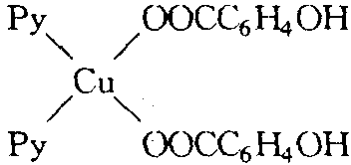（2分） B：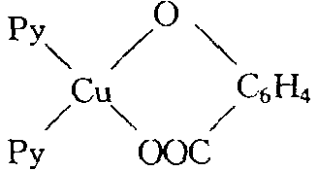（3分）（Py为吡啶） 2．由于水杨酸中酚基的酸性较羧基小，在低pH时酚基上的H＋不易解离，故仅以羧氧与Cu（Ⅱ）结合形成蓝色配合物在pH较高时，羧基上H＋亦可解离，使水杨酸发挥双齿配体的作用而形成绿色配合物。（2分） 3．pH＞6时，绿色配合物结构被破坏，形成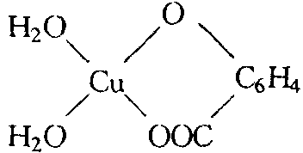的配合物，由于分子中含有水分子，亲水性增大，所以不能再溶于氯仿中。（2分）
第?题（13分） 1．因为前一个反应生成CsCl的晶格能比CsBr的大，而且另一个产物BrCl是极性分子，它的键能除了轨道重叠而形成的共价键外，还附加一定成分的离子键。（2分） 2．BrF₅和AsF₅混合后发生如下反应：BrF₅＋AsF₅→[BrF₄]＋[AsF₆]－。因反应所得产物为离子型化合物，故导电能力明显增加。（2分） 3．NH₃ 107°、PH₃ 102°两者键角不同的原因是NH₃中N－H键的键长比PH₃中P－H键的键长要短，所以在NH₃中，成键电子对更靠近，排斥力更大，以致键角更大。而NF₃ 93°、PF₃ 104°两者键角不同的原因是F上有孤对电子对，而P原子有空的3d轨道，可形成弱的反馈键，即F原子的孤对电子向P原子转移，以致键角变大。或者可理解为形成了反馈键后，键级增大了，相当于有了双键的成分。成键电子对之间的排斥力增大。（3分） 4．①CH₃CH₂OH＞CH₃OCH₃：CH₃CH₃OH可形成分子间氢键，而CH₃OCH₃则不能，故CH₃CH₂OH熔沸点高。 ②O₃＜SO₂：O₃为同种元素的原子形成的分子，极性较弱，而SO₂分子的极性较强，其次O₃分子的直径要小于SO₂分子，因此O₃分子间的色散力小于SO₂分子间的色散力。 ③HgCl₂＞HgI₂：Hg^{2＋}半径大，变形性大，同时又有较强的极化能力。阴离子半径Cl－I－，变形性Cl－I－。因此，Hg^{2＋}和I－间有较强的附加极化作用，而Hg^{2＋}和I－间的极化作用较弱。 ④＜：两个混合物都可以形成氢键，但前者因取代基在邻位，有分子内氢键，熔沸点较低；后者只能形成分子间氢键，故溶沸点较高。（各1.5分）
第?题（12分） 1．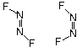 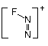 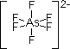（各1分） 2．N₂F₂＋AsF₅＝[N₂F][AsF₆] [N₂F][AsF₆]＋HN₃＝[N₅][AsF₆]＋HF（各1分） 3．因为HF具有大偶极矩、低熔点（－80℃）和挥发性等特点（1.5分） 4．[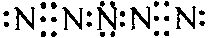]＋或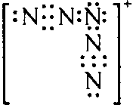（1分） 具有极高的能量，用于“盐料炸弹”（1.5分） 5．4N₅[AsF₆]＋2H₂O＝4HF＋4AsF₅＋10N₂↑＋O₂↑（2分）
第?题（11分） 1．配体L的配位原子是2个吡啶环上的N，中心金属原子的配位数是6（各1分） 2．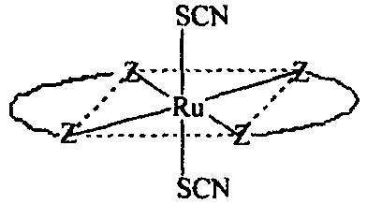 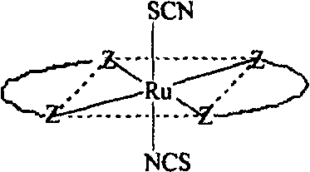 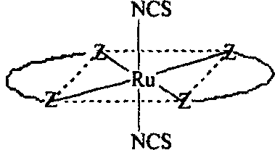（没有旋光活性，2分） 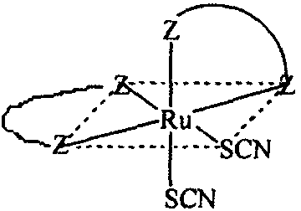 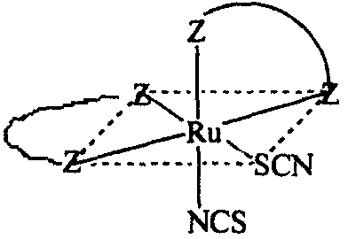 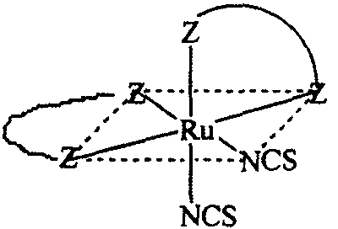（有旋光活性，4分） 3．半导体电极表面发生的电极反应式为：4H＋＋H₂O→O₂＋4H＋ 对电极表面发生的电极反应式为：4H＋＋4e－→2H₂ 总反应式为：2H₂O$\vec{\text{hv}}$O₂＋2H₂↑（各1分）
第?题（5分） 1．100.32pm（2分） 2．2.41g/cm³（3分）
第?题（9分） A：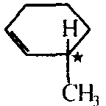（S） B₁：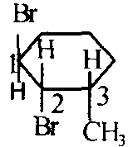（1S，2S，3S） B₂：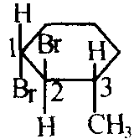（1R，2R，3S）（各3分）
第?题（15分） 1．3Ca(OH)₂＋2H₃AsO₃＝6H₂O＋Ca₃(AsO₃)₂↓（1.5分） 2．As₂O₃＋6Zn＋12HCl＝2AsH₃↑＋6ZnCl₂＋3H₂O 2AsH₃＝2As＋3H₂↑ 2As＋5NaClO＋3H₂O＝2H₃AsO₄＋5NaCl（各1分） 3．FeSO₄＋MgO＋H₂O＝Fe(OH)₂＋MgSO₄ 4Fe(OH)₂＋O₂＋2H₂O＝4Fe(OH)₃（各1分） 4．2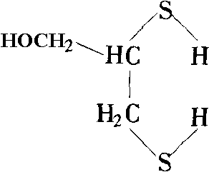＋As^{3＋}→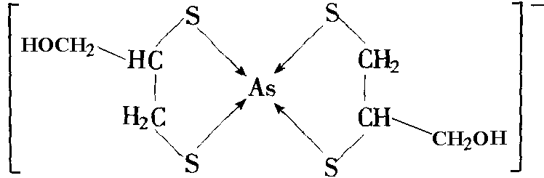＋4H＋（2分） 5．（1）将此试样用NaOH溶液中和后，在中性溶液中用C₁mol/L的I₂－KI溶液滴定，用去20.00mL；滴定完毕后，使溶液呈酸性，加入过量的KI。由此析出的碘又用C₂mol/L的Na₂S₂O₃溶液滴定，用去V₂mL。（2分） （2）AsO₃^{3－}＋I₂＋2OH－＝AsO₄^{3－}十2I－＋H₂O（1分） AsO₄^{3－}十2I－＋2H＋＝AsO₃^{3－}＋I₂＋H₂O（1分） 2S₂O₃^{2－}＋I₂＝S₄O₆^{2－}＋2I－（0.5分） （3）m(As₂O₃)＝M(As₂O₃)C₁V₁/2 m(As₂O₅)＝M(As₂O₅)[C₂V₂－C₁V₁]/2（各1分）
第?题（11分） 1．$\vec{{{\text{Cl}}_{2}}/{\text{Fe}}}$－Cl$\vec{{\text{HNO}}_{3}−H_{2}{\text{SO}}_{4}}$Cl－－NO₂ $\vec{{\text{HNO}}_{3}−H_{2}{\text{SO}}_{4}}$－NO₂$\vec{{\text{Fe}}/{\text{HCl}}}$－NH₂ Cl－－NO₂＋－NH₂$\vec{\text{Cu}}$－NH－－NO₂$\vec{{\text{Fe}}/{\text{HCl}}}$A （6分） 2．B：－NH₂ C：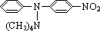（各1.5分） 3．（1）避免了有害的卤化中间物的产生和使用（不产生毒性较大的卤化中间物）； （2）减少了合成步骤，降低了原料的消耗，且(CH₃)₄N＋OH－可循环使用。（各1分）

